
หน่วยการเรียนรู้ที่ ๑๐
อ่านได้คล่อง…ต้องรู้วิธี
เรื่องที่ ๓ การอ่านจับใจความ
แผนการจัดการเรียนรู้ที่ ๖ การเลือกอ่านหนังสือ


ชั้นประถมศึกษาปีที่ ๕ เวลา ๑ ชั่วโมง

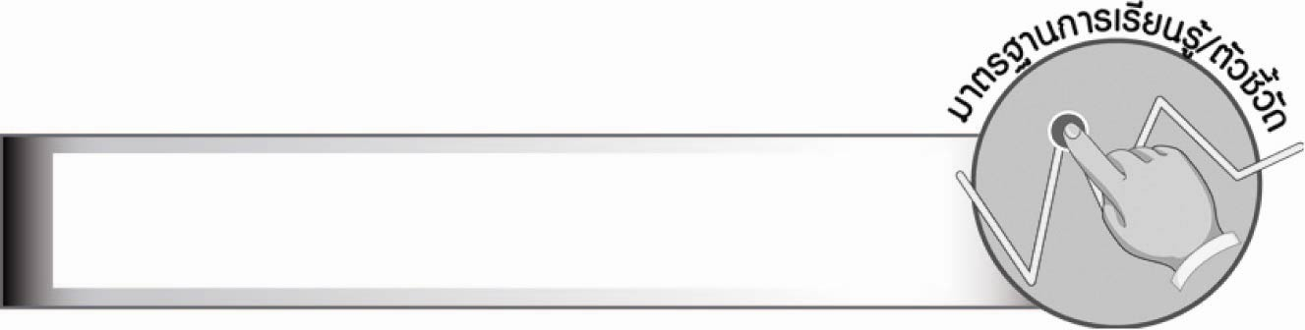
มาตรฐานการเรียนรู้/ตัวชี้วัด

มาตรฐานการเรียนรู้
มาตรฐาน ท ๑.๑ ใช้กระบวนการอ่านสร้างความรู้และความคิดเพื่อนำไปใช้ตัดสินใจ
แก้ปัญหาในการดำเนินชีวิต และมีนิสัยรักการอ่าน
ตัวชี้วัด
ท ๑.๑ ป. ๕/๗ อ่านหนังสือที่มีคุณค่าตามความสนใจอย่างสม่ำเสมอและแสดงความคิดเห็น
เกี่ยวกับเรื่องที่อ่าน
ท ๑.๑ ป. ๕/๘ มีมารยาทในการอ่าน


จุดประสงค์การเรียนรู้สู่ตัวชี้วัด

๑. อธิบายวิธีการเลือกอ่านหนังสือที่มีคุณค่า (K)
๒. เลือกอ่านหนังสือที่มีคุณค่าและแสดงความคิดเห็นเกี่ยวกับเรื่องที่อ่าน (P)
๓. เห็นความสำคัญของการอ่าน (A)


สาระสำคัญ

การอ่านหนังสือดีทำให้ได้ข้อคิดเพื่อนำมาใช้ในชีวิตประจำวัน

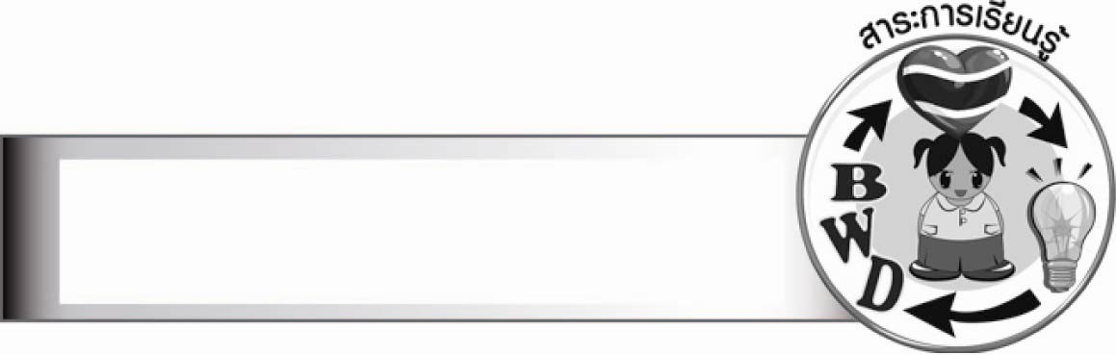
สาระการเรียนรู้

การเลือกอ่านหนังสือ


สมรรถนะสำคัญของผู้เรียน

๑. ความสามารถในการสื่อสาร
- ทักษะการอ่าน
- ทักษะการเขียน
- ทักษะการฟัง การดู และการพูด
๒. ความสามารถในการคิด
- การให้เหตุผล
- การวิเคราะห์
- การสรุปความรู้
- การประเมินค่า
๓. ความสามารถในการใช้ทักษะชีวิต




คุณลักษณะอันพึงประสงค์

ใฝ่เรียนรู้
ตัวชี้วัดที่ ๔.๒ แสวงหาความรู้จากแหล่งเรียนรู้ต่าง ๆ ทั้งภายในและภายนอกโรงเรียน
ด้วยการเลือกใช้สื่ออย่างเหมาะสม บันทึกความรู้ วิเคราะห์ สรุปเป็น
องค์ความรู้ สามารถนำไปใช้ในชีวิตประจำวันได้


ชิ้นงานหรือภาระงาน (หลักฐาน ร่องรอยแสดงความรู้)

ชิ้นงาน เรื่อง การเลือกอ่านหนังสือตามความสนใจ

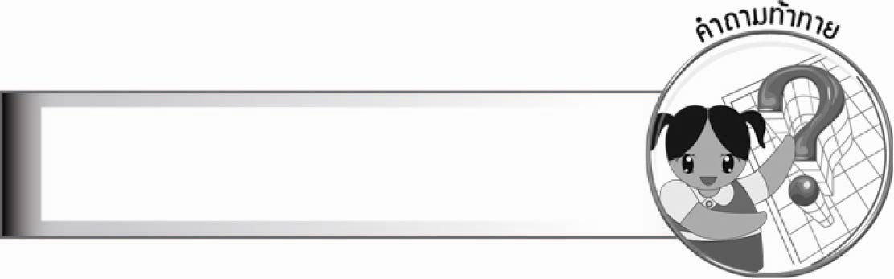
คำถามท้าทาย

นักเรียนคิดว่าหนังสือประเภทใดที่มีคุณค่าควรเลือกอ่าน


การจัดกิจกรรมการเรียนรู้

๑. ให้นักเรียนร่วมกันแสดงความคิดเห็น โดยครูใช้คำถามท้าทาย ดังนี้
๏ นักเรียนคิดว่าหนังสือประเภทใดที่มีคุณค่าควรเลือกอ่าน
๒. ให้นักเรียน ๓ - ๕ คน ออกมาเล่าประสบการณ์เกี่ยวกับหนังสือที่ชอบอ่าน
๓. ให้นักเรียนทำชิ้นงานที่ ๕ เรื่อง การเลือกอ่านหนังสือตามความสนใจโดยไปห้องสมุด
เลือกอ่านหนังสือตามความสนใจแล้วบันทึกในหัวข้อ ดังนี้
๐ ชื่อหนังสือหรือชื่อเรื่อง
๐ ผู้แต่ง
๐ เรื่องย่อหรือใจความสำคัญ
๐ ความคิดเห็นเกี่ยวกับเรื่องที่อ่าน
๔. ให้นักเรียนออกมานำเสนอหน้าชั้นเรียน ครูและนักเรียนร่วมประเมินผลงานและเสนอแนะเพิ่มเติม
๕. ให้นักเรียนและครูร่วมกันสรุปความรู้ ดังนี้
๏ การอ่านหนังสือทำให้ได้ข้อคิดเพื่อนำมาใช้ในชีวิตประจำวัน


การจัดบรรยากาศเชิงบวก

ให้นักเรียนเลือกอ่านหนังสือที่มีคุณค่าอย่างอิสระแล้วมานำเสนอแลกเปลี่ยนความคิดและประสบการณ์ซึ่งกันและกัน


สื่อการเรียนรู้

หนังสือต่าง ๆ


การวัดและประเมินผลการเรียนรู้

๑. วิธีการวัดและประเมินผล
๑.๑ สังเกตพฤติกรรมของนักเรียนในการเข้าร่วมกิจกรรม
๑.๒ ตรวจชิ้นงานที่ ๕
๒. เครื่องมือ
แบบสังเกตพฤติกรรมการเข้าร่วมกิจกรรม
๓. เกณฑ์การประเมิน
การประเมินพฤติกรรมการเข้าร่วมกิจกรรม
ผ่านตั้งแต่ ๒ รายการ ถือว่า ผ่าน
ผ่าน ๑ รายการ ถือว่า ไม่ผ่าน

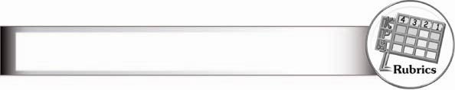
การประเมินผลตามสภาพจริง (Rubrics)

การประเมินชิ้นงานนี้ ให้ผู้สอนพิจารณาจากเกณฑ์การประเมินผลตามสภาพจริง (Rubrics)
เรื่อง การเลือกอ่านหนังสือตามความสนใจ
ระดับคะแนน  เกณฑ์การประเมิน | ๔ | ๓ | ๒ | ๑
การเลือกอ่านหนังสือ  ตามความสนใจ | เลือกอ่านหนังสือ  ที่มีประโยชน์และ  เหมาะสมกับวัย  จับใจความจาก  เรื่องที่อ่านได้  ครบถ้วน แสดง  ความคิดเห็น  อย่างสร้างสรรค์  มีเหตุผลน่าสนใจ | เลือกอ่านหนังสือ  ที่มีประโยชน์และ  เหมาะสมกับวัย  จับใจความจาก  เรื่องที่อ่านได้  ครบถ้วน แสดง  ความคิดเห็นได้ดี  มีเหตุผลน่าสนใจ | เลือกอ่านหนังสือ  ที่มีประโยชน์และ  เหมาะสมกับวัย  จับใจความจาก  เรื่องที่อ่านได้  เกือบสมบูรณ์  แสดงความคิดเห็น  ได้ มีเหตุผล  ที่สัมพันธ์กัน | เลือกอ่านหนังสือ  ที่มีประโยชน์และ  เหมาะสมกับวัย  ได้ เมื่อมีผู้แนะนำ  จับใจความจาก  เรื่องที่อ่านได้  คร่าว ๆ แสดง  ความคิดเห็นได้  แต่เหตุผลไม่ชัดเจน


ข้อเสนอแนะของผู้บริหารสถานศึกษา

________________________________________________________________________________
________________________________________________________________________________
________________________________________________________________________________
________________________________________________________________________________
________________________________________________________________________________
________________________________________________________________________________
________________________________________________________________________________
________________________________________________________________________________
________________________________________________________________________________
________________________________________________________________________________
________________________________________________________________________________
________________________________________________________________________________
________________________________________________________________________________
________________________________________________________________________________
________________________________________________________________________________
________________________________________________________________________________
________________________________________________________________________________
________________________________________________________________________________
________________________________________________________________________________
________________________________________________________________________________
________________________________________________________________________________
________________________________________________________________________________
________________________________________________________________________________
________________________________________________________________________________
________________________________________________________________________________

ลงชื่อ________________________ (ผู้บริหารสถานศึกษา)
(_______________________)
_______/________/_______


บันทึกหลังการสอน

ผลการจัดการเรียนการสอน

_______________________________________________________________________________
_______________________________________________________________________________
_______________________________________________________________________________
_______________________________________________________________________________
_______________________________________________________________________________
_______________________________________________________________________________

ปัญหา/อุปสรรค

_______________________________________________________________________________
_______________________________________________________________________________
_______________________________________________________________________________
_______________________________________________________________________________
_______________________________________________________________________________
_______________________________________________________________________________

แนวทางแก้ไข

_______________________________________________________________________________
_______________________________________________________________________________
_______________________________________________________________________________
_______________________________________________________________________________
_______________________________________________________________________________
_______________________________________________________________________________

ลงชื่อ________________________ (ผู้บันทึก)
(________________________)
________/_______/_______

